淡江時報 第 1097 期
專題報告六 小畢的故事 IR資料於雙軌轉型應用 資訊長郭經華
108學年度教學與行政革新研討會特刊
這次以小畢的故事介紹「IR資料於雙軌轉型之應用」。從校務研究資料與數據分析架構圖來看，校務資訊服務系統整合了人事、課程、學生、學務、財務、設備、圖書等，以校務研究資料倉儲，將數據分析結果以視覺化呈現，其內容不僅將在校學生的學習輔導、教師的教學成長與校務資訊整合呈現於教職員生面前，亦可掌握住畢業生的流向，而這些資料的彙整，多半來自於教務、學務、教師或是學生歷程、圖書館所提供的資料和iClass資料庫，讓資訊處能夠統計並將完整的資料呈現出來。

招生上，應先了解在學測第一階段申請通過後卻未到校面試的學生最後是選擇了哪些學校，應分析同系不同校在各學年的招生狀況，也應比較學生通過第一階段卻未來第二階段面試，或者是第二階段面試通過卻未來校報到者，就有可能是選擇其他競爭科系，因此要發展系所無可被取代的特色，吸引學生選擇本校就讀；其次分析學生來源熱點地區，這樣可以指出全臺各縣市生源熱點和需要加強的招生地區。

教師以本校三環五育與學生八大基本素養來培育學生專業，可使用iClass系統的輔助以增進教學。學生可利用學長姐就業地圖、就業力準備圖、就業預測資訊系統和智慧媒合適合企業與推薦等功能，接著，教師以3i+3D的智慧系統，透過iSignal先期預警、iClass學習平臺、iCan智慧媒合、Dashboard資料視覺、Decision決策行動等，建立數據導向及證據本位的校務決策模式，確保學生學習成效。

綜上，資訊處提出2020之16亮點轉型AB計畫，推出舞動教學、唱響行政、躍升研究的創新項目，提出結合HI（Human Intelligence）與AI，讓本校成為運用智慧服務機器人的先驅大學、透過iCan精準媒合的學生、全面提升大學個人申請面試報到率、建置校園網站2.0有效提升網站搜尋排名、建立數位文宣機制、完成商管學院與教育學院教科系2門台北市酷課雲大學數位體驗課程等16點計畫，以提升資訊系統滿意服務，打造出智慧校園2.0。期許淡江可以以智慧（HI＋AI）為核心，在教學、行政和研究上都能有所提升，使第五波更加璀璨。
2019/12/01

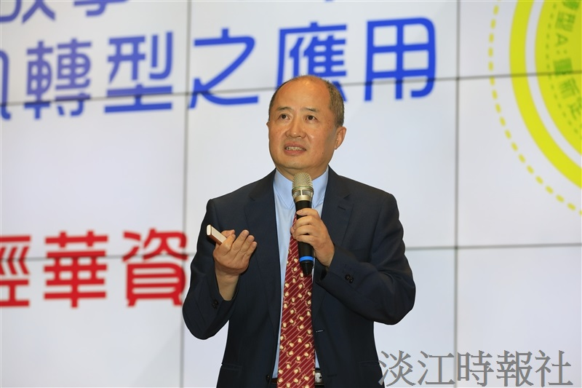
資訊長郭經華。（攝影／游晞彤）

